

ACTIVIDADES: IDENTIFICAR FIGURAS

- Escriba el nombre de cada figura en el espacio dado.
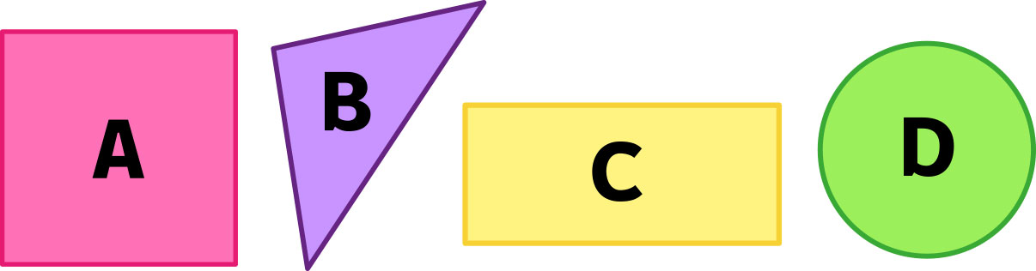

De acuerdo a ellas, responda:

- ¿Qué tienen en común la figura A y C?

- ¿Cuál de las figuras tiene tres lados?

- En la siguiente sala de clases, identifique algunos cuadrados, triángulos, rectángulos y círculos. Para ello encierre las figuras.

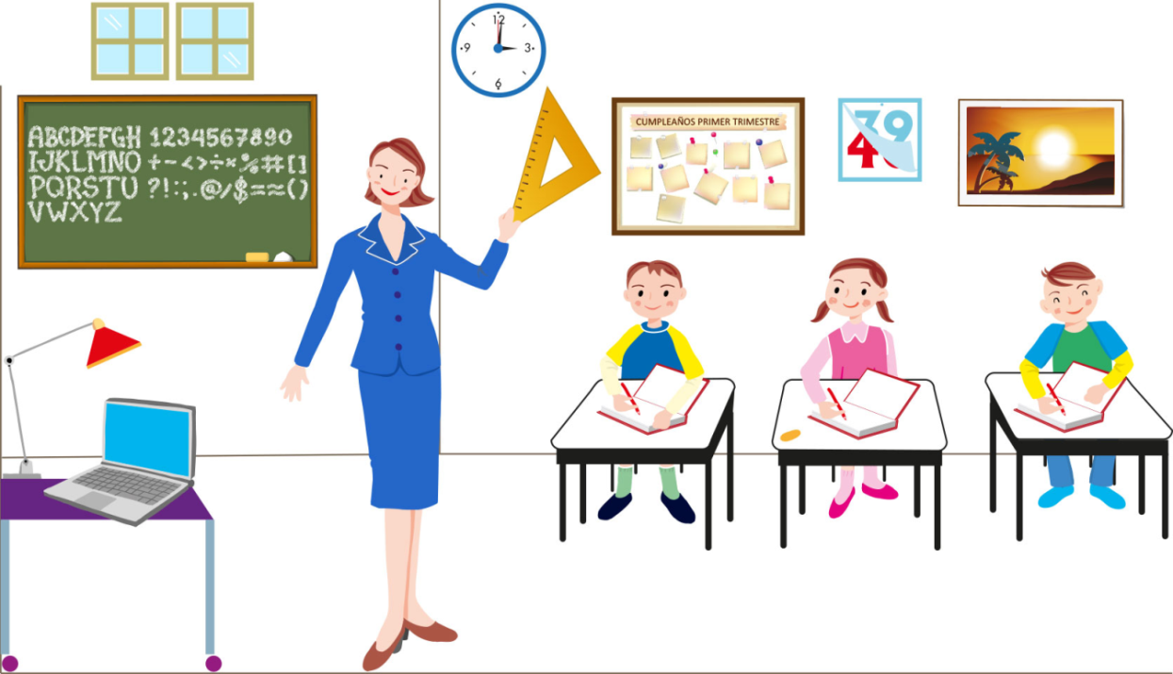

- Con el material de apoyo, construya las siguientes figuras.

Conejo del tangrama:
¿Cuántos cuadrados usó para construir la figura?


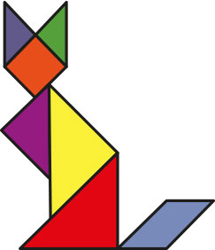

Gato del tangrama
¿Cuántos triángulos usó para construir la figura?

Material de apoyo: Las siguientes piezas forman el tangrama.



Elaborado por Paola Ramírez G.

